### Bükkszentkereszt Község Polgármesterétől

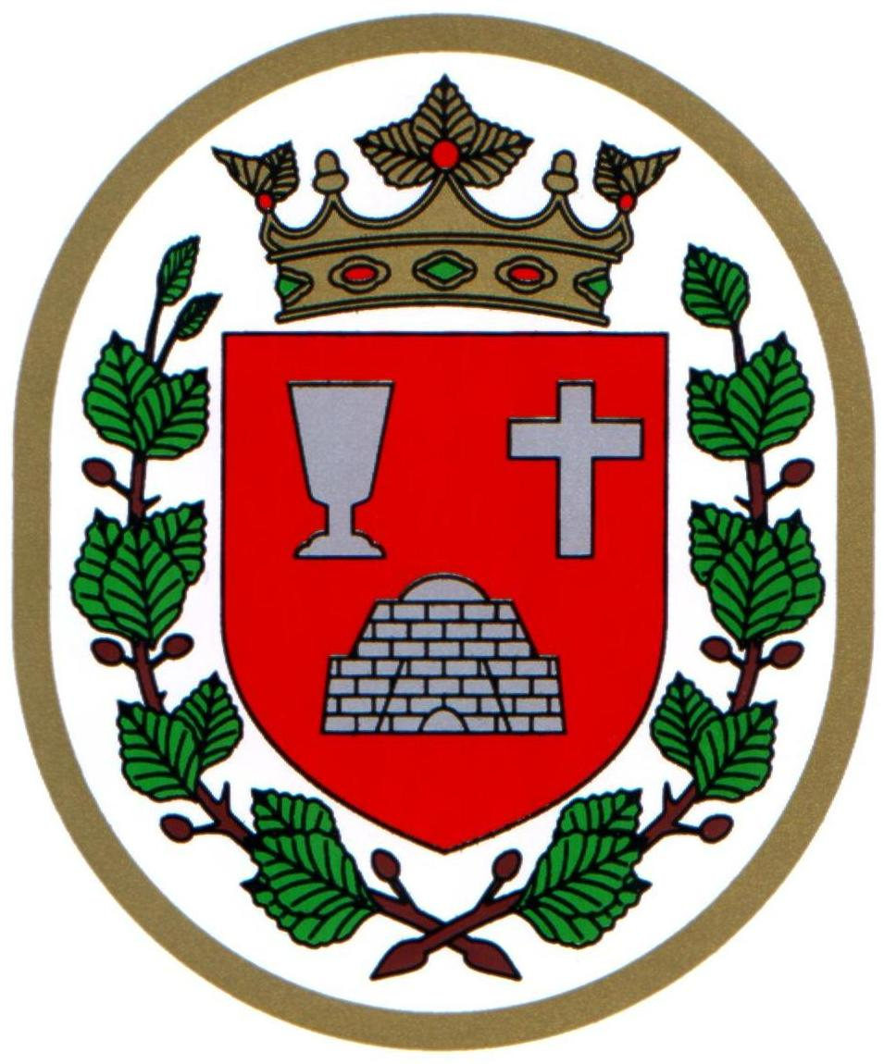

###### M E G H Í V Ó

## Bükkszentkereszt Község Önkormányzat Képviselő-testülete

**2021. szeptember 16. napján (csütörtök) 16.00 órakor**

nyílt ülést tart, melyre ezúton meghívom.

**Az ülés helye:**

Bükkszentkereszt Község Önkormányzat tanácskozóterme

**Napirendi pont:**

**1. Bükkszentkereszt Község Önkormányzat Képviselő-testülete Pénzügyi Bizottságának beszámolója a 2021. augusztus 30. napján tartott ülésről**

**Előterjesztő: Makóné dr. Fenyvesi Tímea**

**2. Gördülő Fejlesztési Tervvel kapcsolatos döntések meghozatala**

**Előterjesztő: Solymosi Konrád Ferenc polgármester**

**3. A Gombanapok költségvetésének megvitatása**

**Előterjesztő: Solymosi Konrád Ferenc polgármester**

**4. Tájékoztatás a** **Europe for Citizens pályázatokról**

**Előterjesztő: Solymosi Konrád Ferenc polgármester**

**5. Egyebek**

**Előterjesztő: Solymosi Konrád Ferenc polgármester**

**Bükkszentkereszt, 2021. augusztus 27.**

**Tisztelettel:**

**Solymosi Konrád Ferenc sk.**

**polgármester**